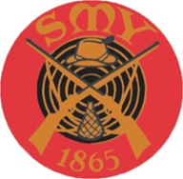 SAL ja SML Ilma-ase kilpailuja
2022
15.1 SM katsastus hirvi ja luodikko Porvoo(peruttu)

21-23.1 LM putoavat taulut SAL/SVA Jurva(peruttu)
Ilm.14.1 mennessä
5-6.2 SVA LM Maaninka
Ilm.23.1 mennessä
26.2 SM-katsastus hirvi ja luodikko Porvoo(peruttu)

4-6.3 LM Turku SAL sarjat
Ilm.?
12.3 piirimestaruus hirvi ja luodikko Porvoo

19.3 Eteläsuomen mest. hirvi ja luodikko Porvoo

